Preferences（6）：header
PreferenceActivity能够根据设备的尺寸大小不同，提供不同的UI，如设备是平板，显示如下。左边是preference header，右边是PreferenceScreen对象。
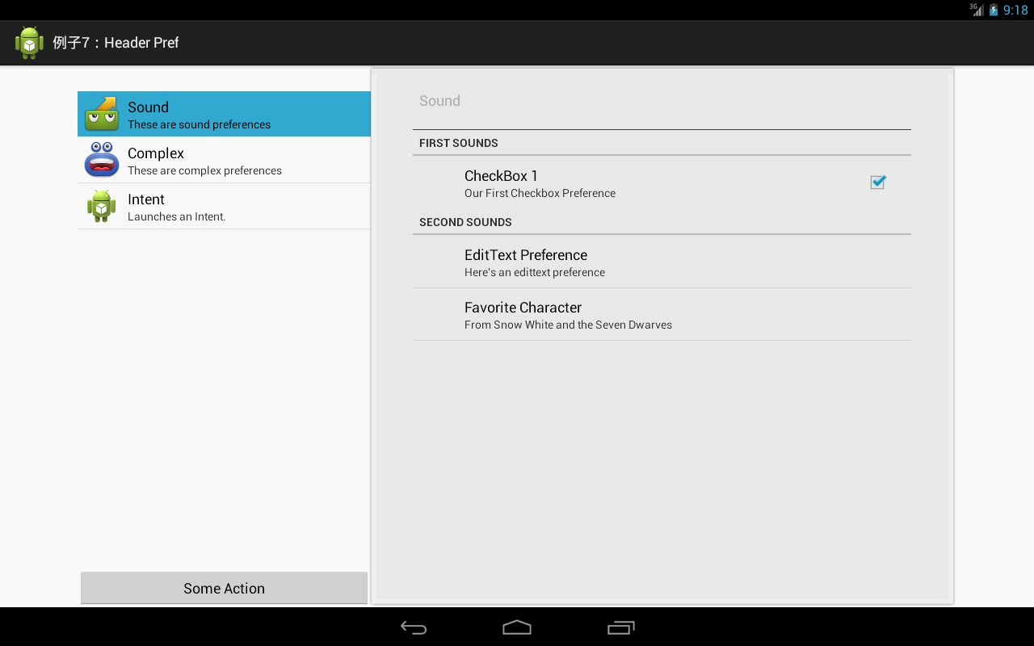
如设备是phone，显示如下：
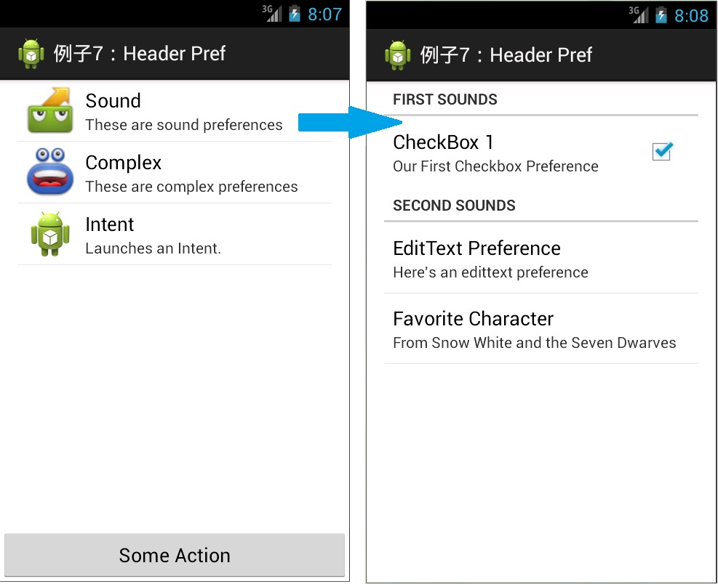

代码实现

public class HeadPreferenceActivity extends PreferenceActivity{
@Override
protected void onCreate(Bundle savedInstanceState) {
super.onCreate(savedInstanceState);
if(hasHeaders()){ //如有header，则在最下面加一个button。本例无论平板还是phone，都返回true
Button button = new Button(this);
button.setText("Some Action");
setListFooter(button);
}
}
// 在PreferenceActivity的回调函数onBuildHeaders()中加入header
@Override
public void onBuildHeaders(List<Header> target) {
loadHeadersFromResource(R.xml.header, target);
}
// 如果不作为Fragment内部类，例如独立作为一个类，则不需要static，
//PreferenceFragment和之前老的PreferenceActivity相似，
//我们在此通过res/xml的资源加入PreferenceScreen。
public static class Pref1Fragment extends PreferenceFragment{
@Override
public void onCreate(Bundle savedInstanceState) {
super.onCreate(savedInstanceState);
Log.i("PRO args", "Pref1Fragment Arguments: " + getArguments());
//R.xml.sound为之前学习过的PreferenceScreen xml文件
addPreferencesFromResource(R.xml.sound);
}
}
public static class Pref2Fragment extends PreferenceFragment{
@Override
public void onCreate(Bundle savedInstanceState) {
super.onCreate(savedInstanceState);
//可以从xml文件中读取参数，类型为Bundle
Log.i("PRO args", "Pref2Fragment Arguments: " + getArguments());
//R.xml.complex为之前学习过的PreferenceScreen xml文件
addPreferencesFromResource(R.xml.complex);
}
}
}

在代码实现中，关键在于header的加入，我们来看看res/xml/header.xml文件

header xml文件
<?xml version="1.0" encoding="utf-8"?>
<preference-headers xmlns:android="http://schemas.android.com/apk/res/android" >
<!-- 和fragment class属性相似，fragment属性为PreferenceFragment的类，用于用户点list中的改header后，获取对应的PreferenceScreen对象。本例为内部类 -->
<header android:fragment="cn.wei.flowingflying.propreferences.HeadPreferenceActivity$Pref1Fragment"
android:icon="@drawable/creep"
android:title="Sound"
android:summary="These are sound preferences" />
<!-- 第二个header，我们增加了extra data，可以在代码中读取，本例通过Log.d将相关信息显示，如下。用户按第一个header，显示第一行，参数为null，用户按第二个header时，显示第二行，通过Bundle来传递Extra信息 -->
<header android:fragment="cn.wei.flowingflying.propreferences.HeadPreferenceActivity$Pref2Fragment"
android:icon="@drawable/creep003"
android:title="Complex"
android:summary="These are complex preferences" >
<extra android:name="someKey" android:value="someHeaderValue" />
</header>
<!-- 这是非内部类的试验，只要是PreferenceFragment，无论是否静态类、内部类，都可以
<header android:fragment="cn.wei.flowingflying.propreferences.ListPreferenceFragment"
android:icon="@drawable/creep004"
android:title="List Preferences"
android:summary="These are list preferences" /> -->
<!-- header也可以通过intent唤起其他activity，而不只限于preference fragment，本例将通过浏览器打开某网页 -->
<header android:icon="@drawable/ic_launcher"
android:title="Intent"
android:summary="Launches an Intent.">
<intent android:action="android.intent.action.VIEW" android:data="http://www.android.com" />
</header>
</preference-headers>

